13-73 Nr. 15

Erweiterung   
der Studienberechtigung   
für die Reifezeugnisse der Gymnasien   
für Frauenbildung und   
der Gymnasien in Aufbauform  
(Wirtschafts- und sozialwissenschaftliches   
Gymnasium in Aufbauform/  
Naturwissenschaftliches  
Gymnasium in Aufbauform/  
Pädagogisch-musisches   
Gymnasium in Aufbauform) - dreijährige Form -   
im Lande Nordrhein-Westfalen;   
Anerkennung in den Ländern   
der Bundesrepublik Deutschland

RdErl. d. Kultusministeriums   
v. 11.05.1977 (GABl. NW. S. 294)[1]

1 Auf Grund folgender Beschlüsse der Kultusminister-Konferenz vom 25.11.1976

- Sondervereinbarung der Kultusminister-Konferenz über die Anerkennung der Zeugnisse von besonderen gymnasialen Schulformen, die zu einer allgemeinen Hochschulreife führen,

- Vereinbarung über die befristete gegenseitige Anerkennung von Zeugnissen der fachgebundenen Hochschulreife, die an zur Zeit bestehenden Schulen, Schulformen bzw. -typen erworben worden sind,

vermitteln

1.1 die Reifezeugnisse der Gymnasien für Frauenbildung, die bisher nur die allgemeine Hochschulreife im Land Nordrhein-Westfalen sowie in den Ländern Berlin, Bremen, Hessen, Rheinland-Pfalz und Schleswig-Holstein verliehen haben,

- die allgemeine Hochschulreife für das Studium an einer wissenschaftlichen Hochschule in der Bundesrepublik Deutschland;

1.2 die Reifezeugnisse der Gymnasien in Aufbauform (dreijährige Form), die bisher die allgemeine Hochschulreife für das Land Nordrhein-Westfalen sowie in den Ländern Berlin, Bremen, Hessen, Rheinland-Pfalz und Schleswig-Holstein verliehen haben,

- zusätzlich die fachgebundene Hochschulreife zum Studium bestimmter und ausgewiesener Studiengänge an wissenschaftlichen Hochschulen in der Bundesrepublik Deutschland.

1.3 Die Berechtigungen gemäß Nr. 1.1 und 1.2 gelten auch für die Reifezeugnisse der Gymnasien mit Übergangsstundentafel, und zwar bei Zeugnissen

a) für Schülerinnen des Gymnasiums für Frauenbildung mit dem Fach Hauswirtschaftswissenschaft: Gymnasium für Frauenbildung;

b) für Übergänge in die 11. Jahrgangsstufe entsprechend den Regelungen für die Gymnasien in Aufbauform (dreijährige Form) und einer Sprache als Fach der schriftlichen Reifeprüfung und als 4. Prüfungsfach ein Fach nach Wahl - der Wahl dieses Faches entsprechend:   
Wirtschafts- und sozialwissenschaftliches Gymnasium in Aufbauform   
Naturwissenschaftliches Gymnasium in Aufbauform   
Pädagogisch-musisches Gymnasium in Aufbauform.

2 Die Vereinbarungen gelten auch für die bereits erteilten Zeugnisse dieser gymnasialen Schulformen.

3 Unbeschadet der Regelung gemäß Nr. 1.2 gelten die Reifezeugnisse der Gymnasien in Aufbauform (dreijährige Form) auch weiterhin in den Ländern Berlin, Bremen, Hessen, Rheinland-Pfalz und Schleswig-Holstein als Zeugnisse der allgemeinen Hochschulreife.

4 Als Zeugnisse der fachgebundenen Hochschulreife gemäß Nr. 1.2 berechtigen die Reifezeugnisse der Gymnasien in Aufbauform (dreijährige Form) zum Studium folgender Studiengänge an wissenschaftlichen Hochschulen:

4.1 Wirtschafts- und sozialwissenschaftliches Gymnasium in Aufbauform (dreijährige Form):

- Betriebswirtschaftslehre

- Geographie (Diplom)

- Geographie (Magister)

- Informatik

- Politikwissenschaft/Politologie (Diplom)

- Politikwissenschaft/Politologie (Magister)

- Sozialpädagogik

- Soziologie (Diplom)

- Soziologie (Magister)

- Volkswirtschaftslehre

- Wirtschaftsingenieurwesen

- Wirtschaftswissenschaft

4.2 Naturwissenschaftliches Gymnasium in Aufbauform (dreijährige Form):

- Ingenieurwissenschaften:

Bauingenieurwesen   
Bergbau   
Brauwesen   
Brennereitechnik   
Elektrotechnik   
Feinwerktechnik   
Holzwirtschaft, Holztechnik   
Hüttenkunde   
Kerntechnik, Reaktortechnik   
Luft- und Raumfahrttechnik   
Maschinenbau   
Metallkunde   
Papiertechnik   
Produktionstechnik   
Schiffstechnik   
Verfahrenstechnik/Chemieingenieurwesen   
Vermessungswesen   
Werkstoffwissenschaften   
Wirtschaftsingenieurwesen

- Chemie (Diplom)

- Geographie (Diplom)

- Geographie (Magister)

- Geologie

- Geophysik

- Informatik

- Meteorologie

- Mineralogie

- Ozeanographie

- Physik (Diplom)

- Steine und Erden

4.3 Pädagogisch-musisches Gymnasium in Aufbauform (dreijährige Form):

- Pädagogik einschließlich Erziehungswissenschaft, Soziologie

5 Es ist wie folgt zu verfahren:

5.1 Gymnasium für Frauenbildung

5.1.1 Bei bereits erteilten Zeugnissen wird die Berechtigung gemäß KMK-Vereinbarung vom 25.11.1976 durch eine Bescheinigung gemäß Anlage 1 festgestellt.

5.1.2 Bei Zeugnissen, die nach Abschluss der KMK-Vereinbarung vom 25.11.1976 erteilt werden, wird die Berechtigung durch folgenden Vermerk auf den Zeugnissen festgestellt:

„Die der Reifeprüfung zugrunde liegenden Bestimmungen erfüllen die Erfordernisse der Vereinbarung der Kultusminister-Konferenz vom 25.11.1976 über die gegenseitige Anerkennung der Zeugnisse von besonderen gymnasialen Schulformen, die zu einer allgemeinen Hochschulreife führen.“

Falls dieser Vermerk auf dem Zeugnis aus drucktechnischen Gründen unter den Zeugnis-Unterschriften ausgebracht wird, muss er mit Datum und Siegelabdruck versehen und von der Schulleiterin oder dem Schulleiter unterschrieben werden.

5.2 Gymnasien in Aufbauform (dreijährige Form):

5.2.1 Bei bereits erteilten Zeugnissen wird die Berechtigung gemäß KMK-Vereinbarung vom 25.11.1976 durch eine Bescheinigung gemäß Anlagen 2 bis 4 festgestellt.

5.2.2 Bei Zeugnissen, die nach Abschluss der KMK-Vereinbarung vom 25.11.1976 erteilt werden, wird die Berechtigung durch folgenden Vermerk auf den Zeugnissen festgestellt:

„Entsprechend der Vereinbarung über die gegenseitige Anerkennung von Zeugnissen der fachgebundenen Hochschulreife, die an zur Zeit bestehenden Schulformen erworben worden sind - Beschluss der Kultusminister-Konferenz vom 25.11.1976 - berechtigt dieses Zeugnis in allen Ländern in der Bundesrepublik Deutschland zum Studium folgender Studiengänge an wissenschaftlichen Hochschulen:

______________________________________________ (Studiengänge gemäß Nr. 4.1 oder 4.2 oder 4.3)

Falls dieser Vermerk auf dem Zeugnis aus drucktechnischen Gründen unter den Zeugnis-Unterschriften ausgebracht wird, muss er mit Datum und Siegelabdruck versehen und von der Schulleiterin oder dem Schulleiter unterschrieben werden.

5.3 Über die KMK-Vereinbarung vom 25.11.1976 hinaus, nach der das Reifezeugnis eines Gymnasiums in Aufbauform im Lande Nordrhein-Westfalen in allen Ländern in der Bundesrepublik Deutschland zum Studium in bestimmten und ausgewiesenen Studiengängen berechtigt (fachgebundene Hochschulreife), stellt das Reifezeugnis der Gymnasien in Aufbauform (dreijährige Form) auch ein Zeugnis der allgemeinen Hochschulreife im Lande Nordrhein-Westfalen und in den Ländern Berlin, Bremen, Hessen, Rheinland-Pfalz und Schleswig-Holstein dar.

|  |
| --- |
| Nachfolgend finden Sie die Anlagen zum Runderlass: |

Anlage 1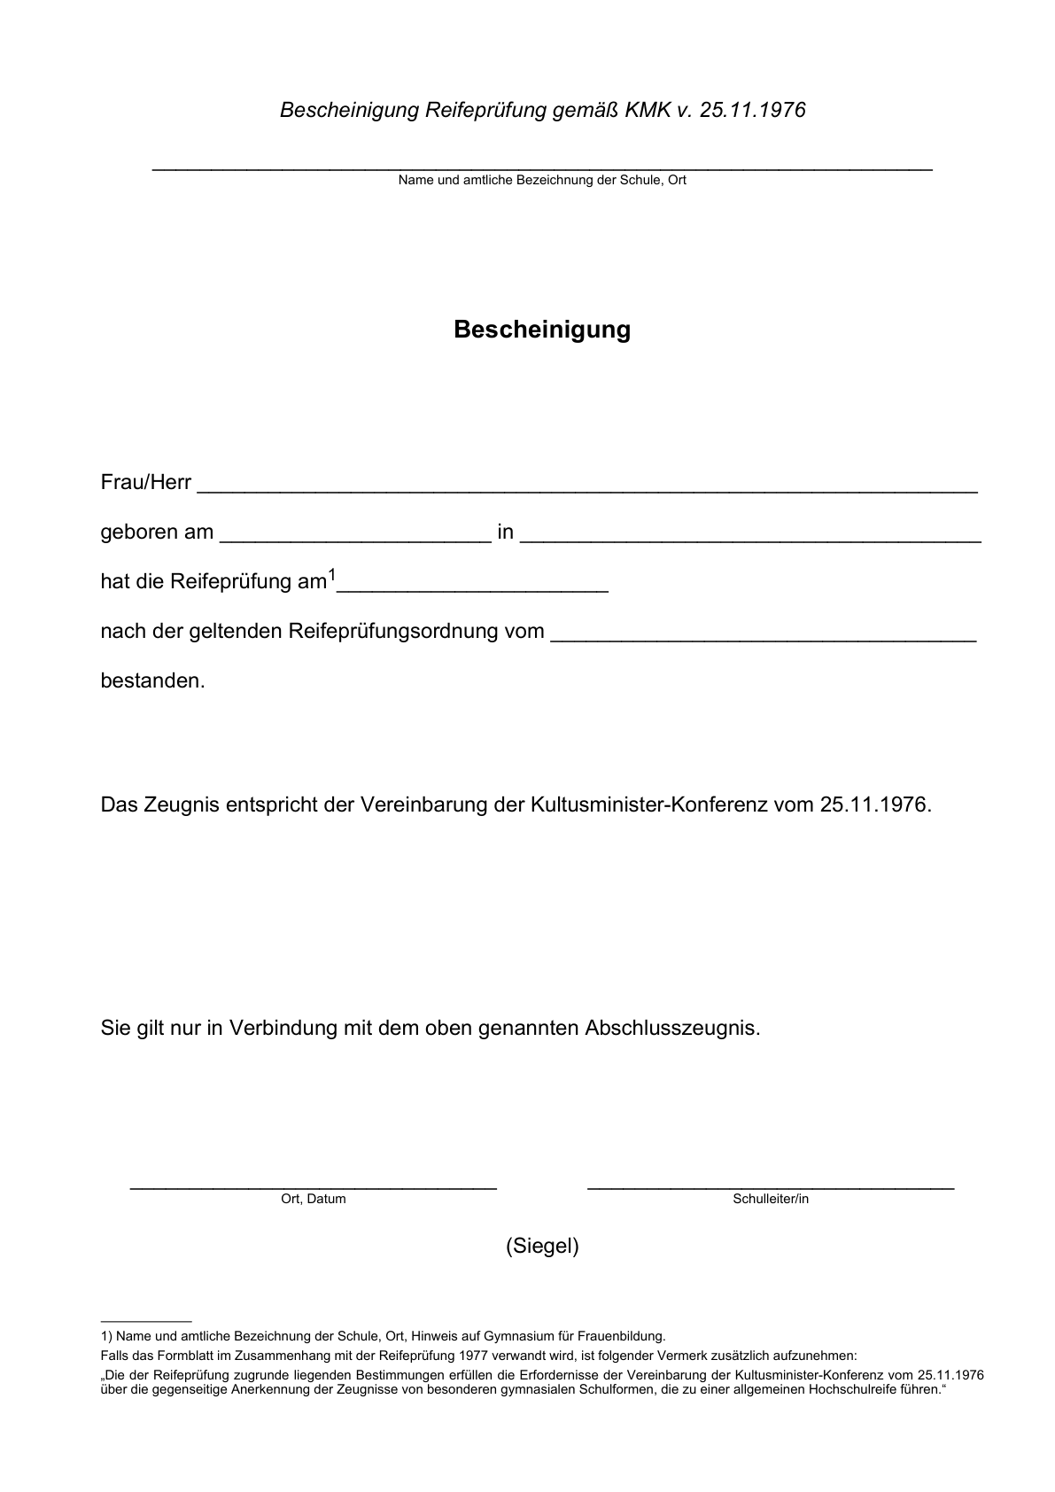

Anlage 2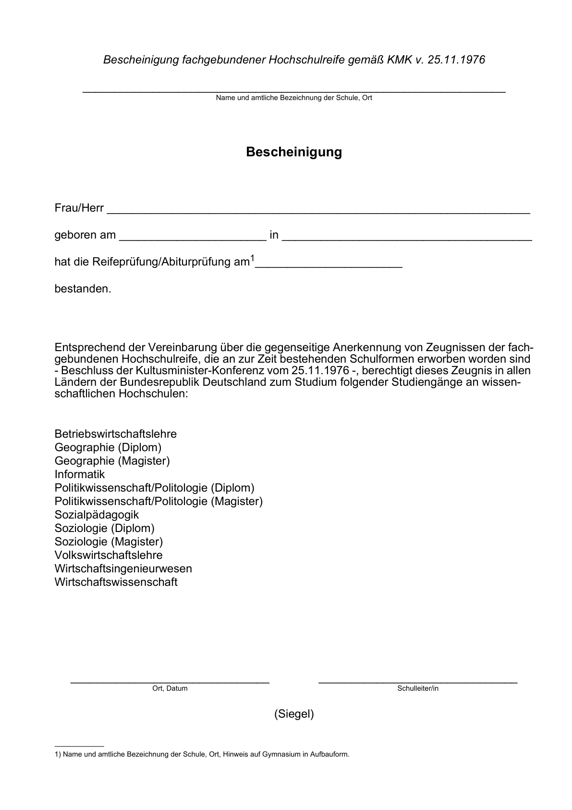

Anlage 3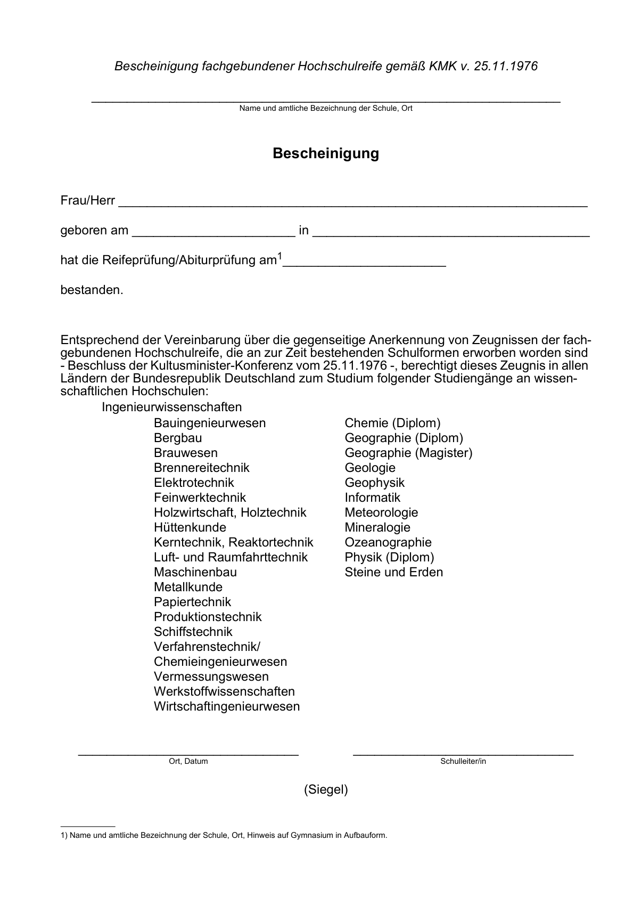

Anlage 4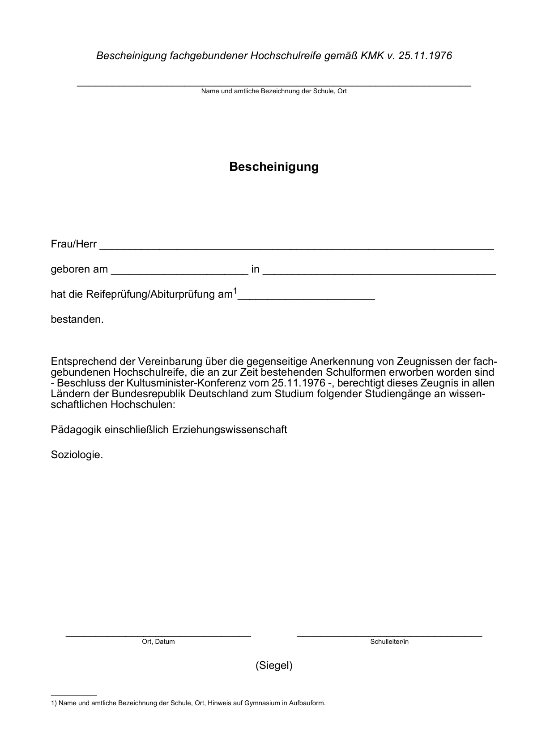

1. Bereinigt. Eingearbeitet:   
   RdErl. v. 18.03.1991 (GABl. NW. I S. 82)